出入口
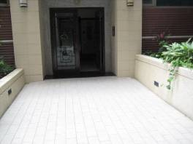  出入口前整齊之邊界線，可供作引導。 | 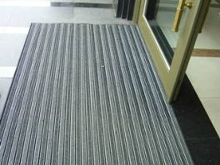  出入口前刮泥墊，  可供作引導。
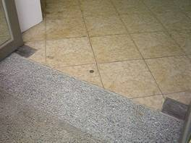  出入口平順。 | 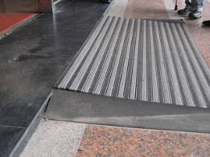  高低差作緩坡
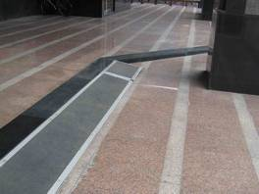  高低差作緩坡 | 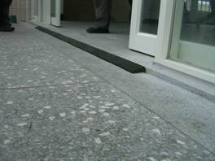  高低差未達3公分，  作1/2斜角。

